Пензенский государственный университет
Многопрофильный колледж

ПРОГРАММИРОВАНИЕ ЛИНЕЙНЫХ АЛГОРИТМОВ

Отчет о лабораторной работе №1
по дисциплине «Информатика»
Вариант № _

Выполнил: ст. гр. 24КИС3
Ф.И.О.
Проверил: преподаватель СПО
Н.Б. Баканова

2025
Цель работы
Изучение структуры линейного алгоритма.

Задание 1.
Составить программу нахождения разности, суммы и произведения трех значений переменных.
Блок-схема программы представлена на рисунке 1.
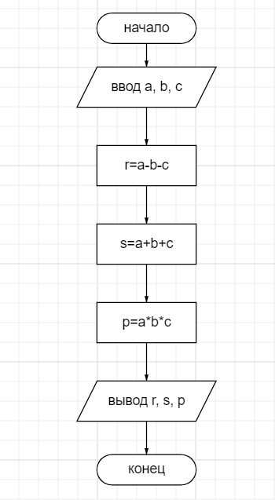

Рисунок 1. Схема программы

Текст программы

#include <iostream>
using namespace std;
int main()
{
setlocale(LC_ALL, "rus");
cout<<"Введите 3 числа\n";
int a, b, c, r, s, p;
cin>>a>>b>>c;
r = a-b-c;
s = a+b+c;
p = a*b*c;
cout<<a<<" - "<<b<<" - "<<c<<" = "<<r<<endl;
cout<<a<<" + "<<b<<" + "<<c<<" = "<<s<<endl;
cout<<a<<" * "<<b<<" * "<<c<<" = "<<p<<endl;
return 0;
}

Результаты выполнения программы
